**ACTIVIDAD 2 - CONSULTAS EN BASES DE DATOS NOSQL**

Denisee Katherine Rodriguez Guerrero

Facultad de Ingeniería, Corporación Universitaria Iberoamericana.

Ingeniería de Software

Docente: William Ruiz

Septiembre 2022

**DESCRIPCIÓN DE LA ACTIVIDAD**

Las siguientes actividades tienen como objetivo continuar utilizando los conceptos de las bases de datos NoSQL de manera práctica siguiendo el caso práctico presentado en la Actividad 1

1. Desarrollar las consultas para gestionar el evento deportivo planteado en la primera actividad, esto es:
   1. Crear el torneo con fechas de inicio y final.
   2. Inscribir, modificar y eliminar equipos.
   3. Inscribir, modificar y eliminar deportistas a los equipos.
   4. Crear, modificar y eliminar encuentros deportivos.
   5. Registrar resultados de eventos deportivos.
   6. Reportar el ranking de los deportistas con mejor rendimiento.
2. Desarrollar un corto video explicando el proyecto, los comandos realizados y los resultados obtenidos.
3. Subir la actividad en el enlace que corresponde para la entrega de la tarea, indicando el enlace del repositorio Git y del video.

|  |
| --- |
| 1. Crea fechas de inicio y fin para el concurso |
| Para crear un torneo con fechas de inicio y fin: |
| * Crear una base de datos |
| * Uso de la base de datos |
| * Crear una colección o insertar un documento que contenga la configuración del torneo |
| * Revisar documentos guardados en colecciones. |

1. **Inscribir, modificar y eliminar equipos.**

**Para inscribir un equipo**

* Cree una colección o inserte un documento que contenga datos del dispositivo
* Consultar la lista de documentos almacenados en la colección.

**Para modificar un equipo**

* Para actualizar el documento, use el método update para recibir 2 objetos, el primero es el valor a buscar, en este caso Name = "Team School1", y el segundo es el valor a actualizar, Name = "School Team1" "
* Consulte la documentación actualizada en la colección

**Para Eliminar un equipo**

* Para eliminar un documento, use un método remove un objeto con un valor para buscar la colección.
* Consultar la colección de documentos eliminados.

1. **Inscribir, modificar y eliminar deportistas a los equipos.**

**Para inscribir un deportista**

* Cree una colección o inserte un documento que contenga datos del dispositivo.
* Ver la lista de documentos almacenados en la colección.

**Para modificar un deportista**

* Para actualizar el documento, use el método update para obtener 2 objetos, el primero es el valor a buscar, en este caso Nombres = Adele Gutierrez, y el segundo es el valor a actualizar, es decir, Nombres = Nombre cambiado.
* Consulte la documentación actualizada de la colección.

**Para Eliminar un equipo**

* Para eliminar un documento, use un método remove que reciba un objeto con un valor para buscar en la colección.
* Consulta de documentos eliminados en la colección.

1. **Crear, modificar y eliminar encuentros deportivos**

**Para inscribir encuentros deportivos**

* Crear la colección o insertar un documento con los datos de los encuentros deportivos
* Consultar la lista de documentos guardados en la colección.

**Para modificar encuentros deportivos**

* Para actualizar un documento se utiliza el método update donde recibe 2 objetos el primero es el valor para buscar en este caso es Arbitro = Arturo Arbitro Oficial y el segundo es el valor para actualizar que será Arbitro = Arbitro en espera de definirse
* Consultar el documento actualizado en la colección.

**Para Eliminar un equipo**

* Para eliminar un documento, use un método remove que reciba un objeto con un valor para buscar la colección.
* Consultar la colección de documentos eliminados.

1. **Registrar resultados de eventos deportivos.**

**Para inscribir resultados de eventos deportivos**

* Crear colecciones o insertar documentos que contengan datos de eventos deportivos
* Ver la lista de documentos almacenados en la colección.

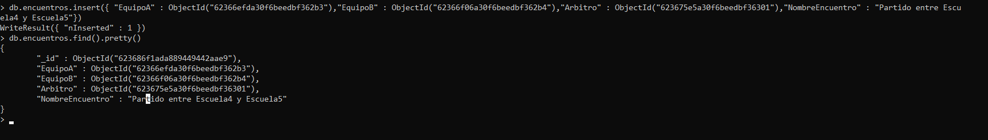

**Para modificar encuentros deportivos**

Para actualizar un documento se utiliza el método update donde recibe 2 objetos el primero es el valor para buscar en este caso es NombreEncuentro = Partido entre escuela 4 y escuela 5 y el segundo es el valor para actualizar que será Arbitro = Encuentro editado

* Consultar el documento actualizado en la colección.

**Para Eliminar un equipo**

* Para eliminar un documento se utiliza el método remove donde recibe un objeto con valor a buscar dentro de la colección.
* Consultar el documento elimina en la colección.



1. **Registrar resultados de eventos deportivos**

**Para inscribir resultados de eventos deportivos**

* Crear la colección o insertar un documento con los datos de los encuentros deportivos
* Ver la lista de documentos guardados en la colección.

1. **Reportar el ranking de los deportistas con mejor rendimiento.**Texto

   Descripción generada automáticamente